新手攻略（非开荒攻略）
相信大部分新手玩家迫切的想知道如何进行配将，那么既然说到配将我们就应该先知道这个游戏的机制问题
1.战法释放顺序
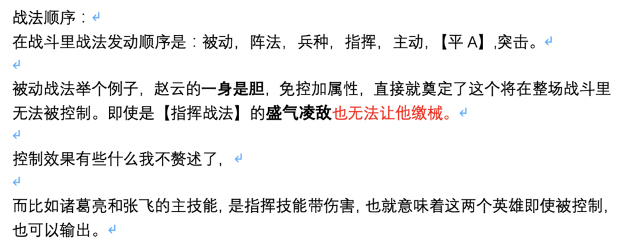
PS：
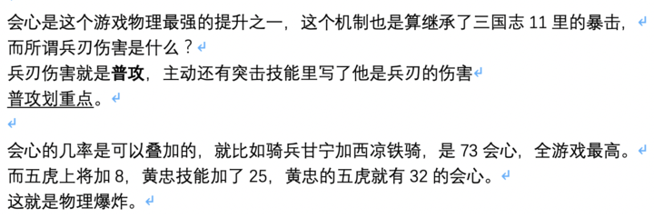
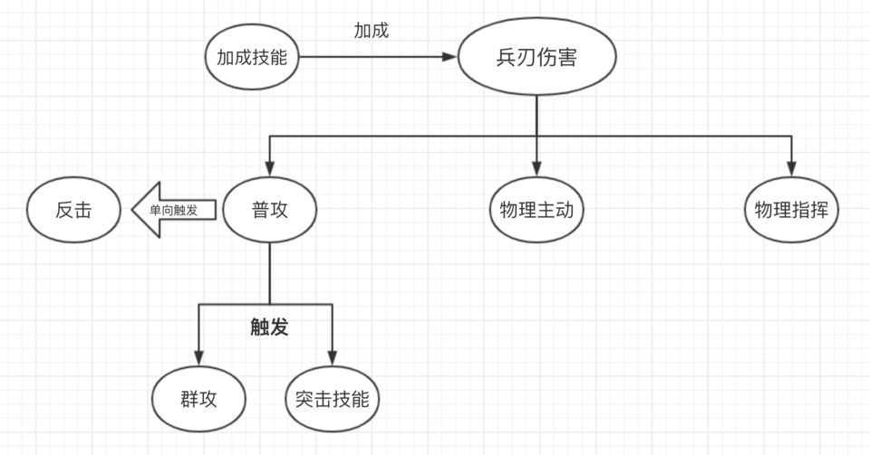
PS1.：加成的技能提高在兵刃伤害，兵刃伤害就是相当于普攻。而普攻又是触发群攻和突击技能的前提。所以开荒需要普攻高的武将
PS2. 这个游戏不像率土一样他是没有攻击距离的，如果带嘲讽技能的武将你放在大营位置他也会被打，他也是一个前锋。

- 控制性状态
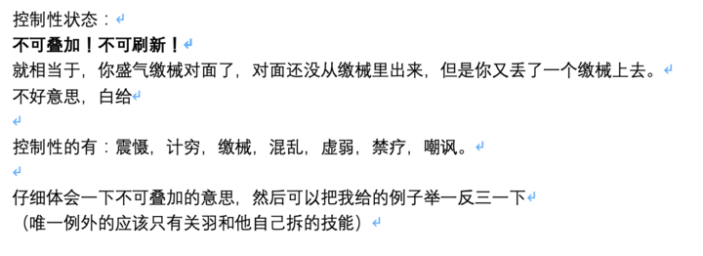
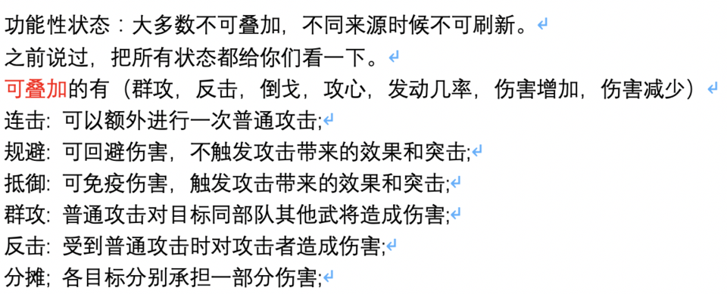
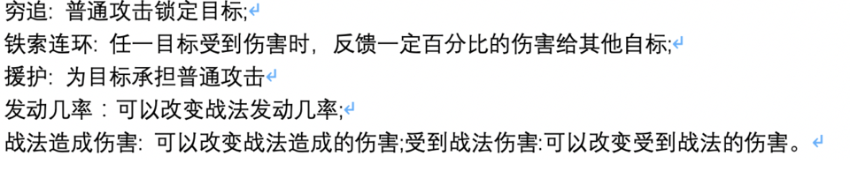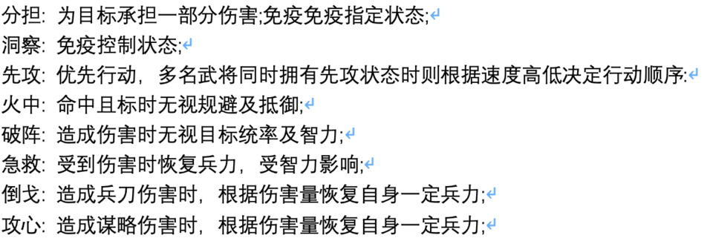

PS：注意可叠加和不可叠加。
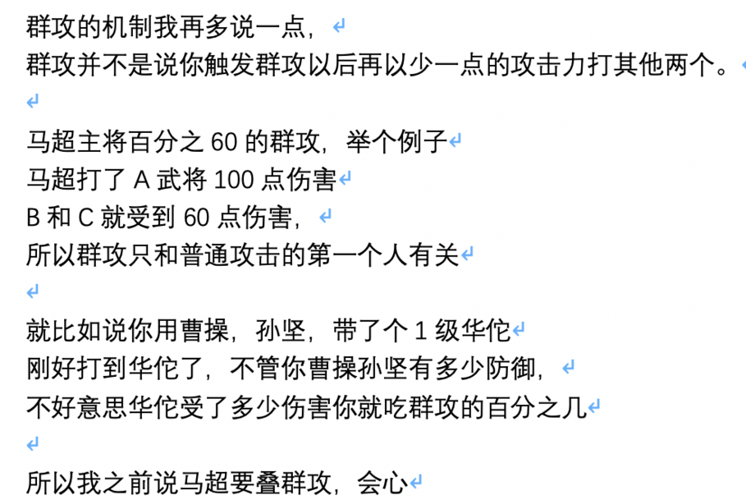

- 垫刀打地
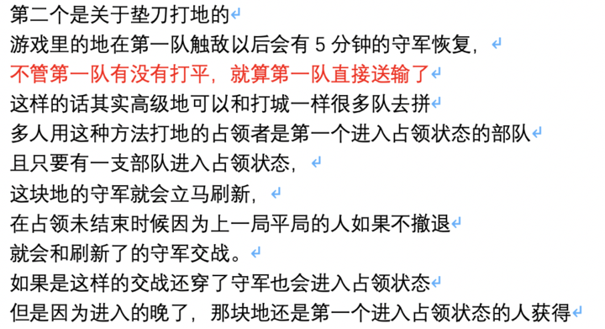
PS：这里面跟率土不一样的，率土只有打平才能补刀。这个游戏是五分钟之内守军才会恢复。
- 士气影响
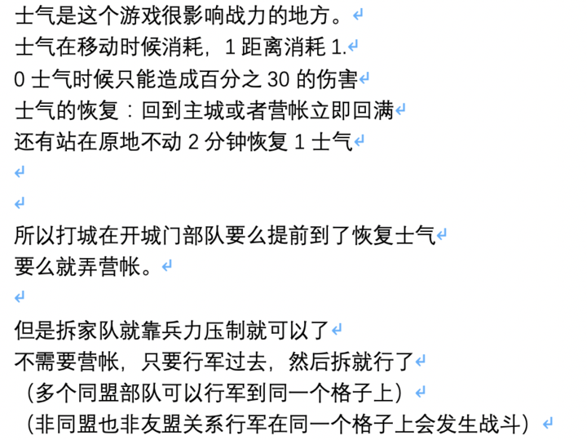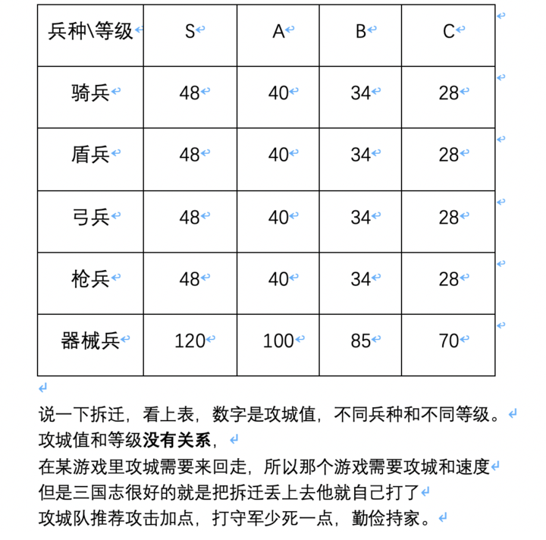

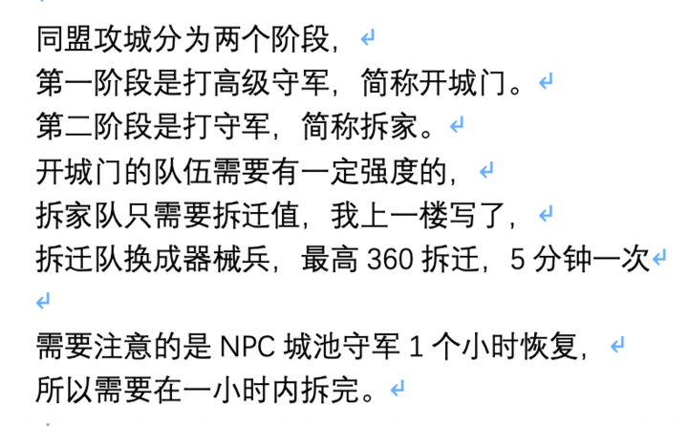：
PS:打城跟率土没有什么不一样的，率土有要塞这里面有营帐。
- 战力问题
既然前面提到了与战力有关的士气问题。那么就说一下战力的问题。
- 战力主要有 兵力 兵种克制关系 战法 士气 属性（本人没有满红的武将，不知道满红和白板武将伤害具体差多少有待测试）
- 那么兵力是大前提这点相信大家都明白。同兵力优先级最高的是兵种和战法 兵种克制到底能克制多少（算法问题），这个问题同样有待探索。然而不变的是战法，战法的强弱犹如手无寸铁打对面青龙偃月。所以无论打地还是打架一定要先侦查，进行兵种克制。
PS: 由于不知道武将属性到底能弥补多少所以仅为个人见解。（有错请指出）
- 内政将
这个游戏的创新玩法内政将。简单明了，好的内政将是你成功的一半。内政影响到资源，影响到铜币。进而影响到你打架的能力，你战法来源（铜币抽）。
- 配将思路
我的思路跟率土的思路差不多的。
首先一个队伍需要一个核心。这个核心可以是暴力输出，可以是控制，可以是能抗能奶。比如，经典的例子皇叔。
然后根据你的核心来补充，你的核心是暴力输出，那么你需要一个辅助来回血或者打控制，再来一个前排肉盾（嘲讽/白衣渡江）
配将很简单，大家多琢磨，多研究战法机制（确保不冲突，一冲突战法就无法释放）和战报。
那么关于羁绊属性加成，这个游戏里面羁绊加成太低，自我感觉可以忽视。不过有总比没有强。

